Психолого-педагогическое сопровождение детей «группы риска» в школе.
Мы в нашей школе делаем очень много для детей «группы риска». И это не только работа педагога-психолога, социального педагога и классных руководителей – это работа всего педагогического коллектива.
В научной литературе понятие «дети группы риска» имеет ряд синонимических определений: «дети в трудной жизненной ситуации», «дети в особо трудных жизненных обстоятельствах», «дети, оставшиеся без попечения родителей», «дети в социально- опасных условиях», «дети, нуждающиеся в общественном воспитании», «дети, нуждающиеся в помощи государства» и т.д.
В психологии, педагогике, социальной педагогике к данной категории относят тех, кто испытывает трудности в обучении, психическом развитии, социальной адаптации, взаимоотношениях со взрослыми и сверстниками, социализации в целом.
Дети «группы риска» - это те дети, которые находятся в критической ситуации под воздействием некоторых нежелательных факторов, которые могут сработать или нет. Вследствие этого, этой категории детей, требуется особое внимание специалистов, комплексный подход, с целью исключения неблагоприятных факторов и создания условий для оптимального развития детей.
Существуют следующие факторы «риска»:
* Медико-биологические факторы:
- дети с ограниченными возможностями здоровья – 55 человек.
- дети инвалиды – 15 человек;
- дети, обучающиеся на дому – 10 человек.
* Социально-экономический фактор зависит от социального статуса семьи, ее положения в обществе, а также - социально-культурной, экономической ситуации в районе, где работают родители.
В начале учебного года совместно с классными руководителями создается банк данных учащихся школы, выявляются дети, которым необходимо дополнительное внимание со стороны специалистов:
Всего в нашей школе обучается 688 ученика, из них:
- дети, находящиеся под опекой и попечительством - 14 человек;
- дети из приемных семей – 3 человека;
- дети из многодетных семей – 71;
- дети из неполных семей – 145 человека;
- дети из малообеспеченных семей – 97;
- дети, состоящие на учете в ОДН – 7 человек;
- дети, состоящие на учете в школе «группа риска» – 87 человек;
- дети, состоящие на ВШУ – 53 человека;
- дети, из неблагополучных семей – 13 семей, в них 24 ребенка.
* Психологический фактор.
В основе психологического фактора лежит внутреннее состояние человека, такие как наличие тревожности, агрессии, суицидального поведения. 2 раза в год (осенью и весной) проводится диагностика именно на выявление данных показателей. Рекомендации по снятию высокой тревожности у детей предоставляются родителям, классным руководителям и размещены на сайте нашей школы. Среди видов агрессии у учащихся преобладает физическая, вербальная и конфликты внутри класса (6в, 8а, 6а классы). Наблюдая за этими детьми, пришли к выводу, что коррекционную работу нужно проводить в первую очередь с родителями, которые на контакт, как правило, не идут.
* Педагогический фактор.
Это дети-второгодники и учащиеся, которые не в полной мере способны осваивать программный материал по разным причинам.
Понятно, что наибольшему риску могут подвергаться дети из неблагополучных семей. Но чтобы понять, относится ли ребенок к категории «группы риска», необходимо учитывать комплекс факторов, их взаимодействие.
Анализ условий жизни таких детей и подростков показывает, что невозможно выделить одну главную причину, послужившую фактором риска. Специалисты чаще всего фиксируют сочетание многих неблагоприятных условий, которые делают невозможным дальнейшее проживание в семьях, где создается прямая угроза здоровью ребенка и его жизни. У детей возникают значительные отклонения, как в поведении, так и в личностном развитии. Им присуща одна характерная черта - нарушение социализации в широком смысле слова. Семейное неблагополучие порождает массу проблем в поведении детей, их развитии, образе жизни и приводит к нарушению ценностных ориентаций. В трудностях поведения детей и подростков очень часто отзываются проблемы самих родителей, корнями, уходящими в их собственное детство. Проживание в асоциальных семьях приводит к снижению у детей эмпатии - способности понимать других и сочувствовать им, а в некоторых случаях к эмоциональной «глухоте».
Дети «группы риска» имеют следующие особенности:
1. Отсутствие ценностей, принятых в обществе; убеждение в своей ненужности в обществе, невозможности добиться в жизни чего-либо своими силами, своим умом и талантом, занять достойное положение среди сверстников, достичь материального благополучия.
2. Проецирование на себя современной жизни собственных родителей, напоминающей гонки на выживание.
3. Ощущение эмоционального отвержения со стороны родителей и одновременно психологическая автономия.
4. Среди ценностей на первом месте - счастливая семейная жизнь, на втором - материальное благополучие, на третьем - здоровье.
5. В то же время, кажущаяся недоступность этих ценностей в жизни. Высокая ценность в сочетании с недосягаемостью порождает внутренний конфликт - один из источников стресса.
6. Подкрепление потери ценности образования в реальной жизни пример тех, кто плохо учился или не учился совсем, а в жизни преуспел (имеет палатку, гараж, машину и т.д.) - без знания подлинных путей достижения таких «ценностей».
7. Повышенный уровень тревожности и агрессивности.
8. Преобладание ценности красивой, легкой жизни, стремления получать от жизни одни удовольствия.
9. Изменение направленности интересов, свободное времяпрепровождение (на улице, подальше от дома и т.п.), ощущение полной свободы (уход из дома, побеги, ситуации переживания риска и т.д.).
10. В отношениях со взрослыми характерны отклонения в общении, приводящие к переживанию своей ненужности, утрате собственной ценности и ценности другого человека.
В основе психолого-педагогического сопровождения детей «группы риска» лежат следующие принципы:
- Принцип уважения индивидуальности личности. Если подавлять индивидуальность, то личность не раскроется, ее склонности и способности не разовьются.
- Принцип коллективной деятельности. Личность должна уметь согласовываться с другими, индивидуальность в правильно организованной коллективной деятельности расцветает.
- Принцип разумной требовательности. Можно все, что не противоречит закону, правилам школьного распорядка, не вредит здоровью, не унижает достоинство других.
- Принцип возрастного подхода. Каждый возрастной период позитивно отзывается на свои формы и методы воспитательного воздействия.
- Принцип диалога. Уравнивание позиций педагога и школьника, взрослого и ребенка помогает достичь доверительных отношений. Ребенок инстинктивно находит иногда более оригинальные и оптимальные пути решения многих проблем, задач, проектов.
- Принцип психолого-педагогической поддержки. Ребенок не должен чувствовать себя нелюбимым, даже если он плохо учится. Он должен видеть в педагоге учителя, который защитит его от незнания, от стресса в связи с этим незнанием.
- Принцип стимулирования самовоспитания. Каждый школьник должен знать себя, научиться критически, рассматривать свои поступки, воспитывать в себе чувство ответственности. Задача педагогов, создать такие условия, где ребенок приобретет опыт планирования и рефлексии своей деятельности.
- Принцип связи с реальной жизнью. Дела, организуемые и проводимые в школе, должны соприкасаться с реальными делами поселка, района, области, страны. Дети должны чувствовать себя гражданами России, действовать на ее благо.
- Принцип согласования. Все действия педагогов должны быть согласованы между собой, подчинены одной общей цели. Кроме того, каждый педагог должен помнить, что его педагогический долг состоит в том, чтобы создать условия для согласования детей друг с другом, детей и их родителей.

Группы критериев. | Критерии, определяющие « группу риска».
Учебно-педагогические | - имеют стойкую неуспеваемость;  - прогуливают, пропускают занятия без причин.
Поведенческие | - имеют стойкие нарушения в поведении;  -испытывают трудности во взаимодействии с учителями, родителями, сверстниками;  - имеются вредные привычки.
Социальные | - живут в асоциальной семье (пренебрежительное или агрессивное отношение к ребёнку, алкоголизм родителей);  - живут в малообеспеченной семье;  - живут не с родителями.
Медицинские | - имеют хронические заболевания внутренних органов;  - имеют проблемы с органами слуха, зрения, речи;  - часто и длительно болеют;  - состоят на учёте у психоневролога.
Психологические | - имеют нарушения эмоционально – волевой сферы;  - имеют высокий уровень агрессивности.
Одним из наиболее часто используемых в настоящее время инструментов для выявления таких детей является социальный портрет класса, который составляется социальным педагогом совместно с классным руководителем. О проблемах учащихся классный руководитель может сообщить социальному педагогу или педагогу-психологу лично.
После выявления «группы риска» начинается сбор дополнительной информации об особенностях социальных условий тех учащихся, которые требуют особого внимания со стороны педагогов.
Примерная схема сбора информации:
- беседа с учителями и с классным руководителем;
- беседа с родителями;
- изучение особенностей развития;
- сбор информации о состоянии здоровья совместно с сотрудником медицинской службы;
- изучение данных об успеваемости ребёнка, анализ учебных проблем;
- изучение особенностей классного коллектива (социометрическое исследование, наблюдение, беседы);
- анализ социального портрета класса;
- анкетирование родителей.
Вся работа в нашей школе ведётся по некому алгоритму.
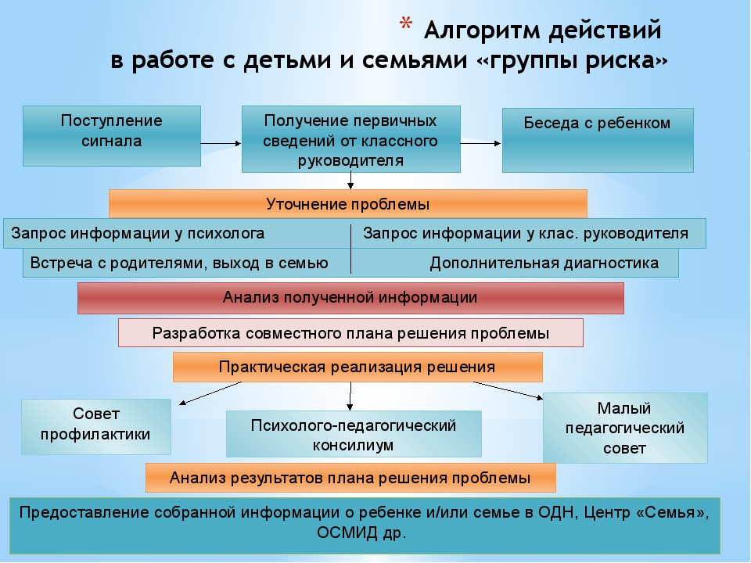
Важным условием эффективной работы по выявлению детей «группы риска» является своевременное обращение классного руководителя или учителя к специалистам психолого-педагогического сопровождения в случаях:
- наличия у ребёнка серьезных поведенческих проблем (отказ от соблюдения установленных норм и правил, агрессивное поведение...);
- появления у ребёнка проявлений депрессивного состояния (замкнутость, «уход в себя», эмоциональные «всплески» и др.);
- пропуска учащимися уроков и учебных дней без уважительных причин;
- употребления или предполагаемого употребления ими спиртных напитков и других наркотических веществ, курение.
- кризисной ситуации в семье;
- резкого ухудшения состояния здоровья;
- в других случаях, когда ухудшение социальных условий представляет угрозу эмоциональному благополучию ребёнка.
В нашей школе существуют критерии постановки на внутришкольный учёт обучающихся «группы риска».
  - Пропуски уроков.
  - Проявление элементов асоциального поведения (сквернословие, драки и т.д.).
  - Употребление ПАВ.
  - Социальное неблагополучие семьи.
С обучающимися группы риска, которые были выявлены социальный педагог, классный руководитель и педагог-психолог проводят диагностику личностного и интеллектуального развития детей «группы риска».
Самооценка; характерологические особенности - методика экспресс- диагностики характерологических особенностей личности (вариант опросника Г.Айзенка); индивидуально-типологические особенности - опросник К.Леонгарда, методика «ДДЧ», тест «Несуществующее животное»; эмоционально-волевая сфера - методика самооценки эмоциональных состояний; интересы и склонности - карта интересов, опросник профессиональных склонностей; ценностные ориентации - методика «Ценностные ориентации» М. Рокича; межличностные отношения - социометрический опрос; тест-опросник родительских отношений.
Кроме диагностики педагог-психолог составляет на данного ребёнка психологическую характеристику, ведёт карту наблюдений, по запросу администрации, классных руководителей беседует с детьми, даёт рекомендации родителям и учителям предметникам.
Профилактика и просвещение:
- групповые и индивидуальные беседы с представителями правоохранительных органов.
- Классные часы;
- Экскурсии;
- Консультации;
- Родительские собрания;
- Выпуск буклетов и листовок;
- Информационные стенды;
- Посещение семей.
Коррекционно-развивающая работа:
-Индивидуальные и групповые занятия с педагогом-психологом, социальным педагогом;
-кружки и спортивные секции;
-акции ЗОЖ.
Совместно с педагогом – психологом изучаем медико-психологические, возрастные, личностные особенности детей, их способности, интересы, отношение к школе, учебе, поведение, круг общения, выявлять позитивные и негативные влияния в структуре личности ребенка.
Важно знать о материальных и жилищных условиях подопечных, ему необходимо систематически анализировать те или иные жизненные коллизии, для того чтобы помочь ему и педагогам найти правильные пути решения и выхода из неблагоприятных ситуаций. Он должен взаимодействовать с различными социальными службами, оказывая необходимую помощь детям.
Работа с детьми «группы риска» должна носить комплексный характер. Она должна разворачиваться во всех формах социальной, педагогической и психологической помощи, строиться с учётом причин дезадаптации и девиации, их психологических особенностей и основываться на уважении ребёнка, принятии его таким, какой он есть. Мы не говорим вслух о данной проблеме, одноклассники этих ребят и не подозревают о том, что в их классе учатся дети «группы риска», именно поэтому они чувствуют себя комфортно, и знают, что в трудную минуту, у них есть надёжный тыл – учителя.

